**Poziom 5- skoki**

Ob. 1. Ob. 2

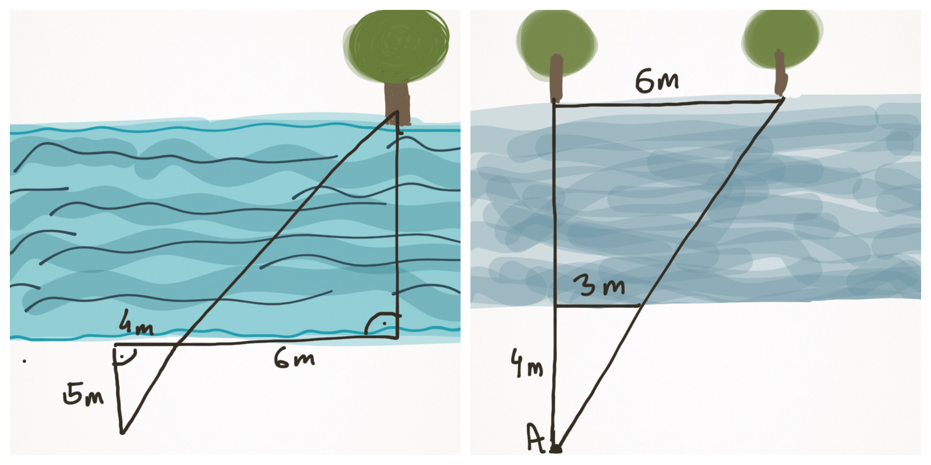

1. Oblicz szerokość rzeki. Ob. 1
2. Oblicz odległości obserwatora A od drzew (przyjmij, że brzegi rzeki są równoległe). Ob. 2